TUGAS PROJEK
Progres Projek : Pembuatan Antarmuka Aplikasi (User Interface)
Proyek : KantinGo – Aplikasi Pemesanan Makanan Kantin Kampus
(Sistem Pemesanan dan Manajemen Kantin Digital)



Disusun Oleh :

No | Nama | NIM | Kelas
1 | M. Rivaldi Abdullah | 2400018166 | C
2 | Daffa Nur Hafidz | 2400018127 | C

JOB DESCRIPTION TIM :

No | Nama | NIM | Jobdesk
1 | M. Rivaldi Abdullah | 2400018166 | Mendesain antarmuka halaman Splash Screen, Login, Registrasi, Beranda, dan Detail Menu, serta menyusun dan mengompilasi laporan proyek.
2 | Daffa Nur Hafidz | 2400018127 | Mendesain antarmuka halaman Daftar Menu, Keranjang, Pembayaran, Estimasi Pesanan Siap, Estimasi Pengantaran, dan Profil/Akun, serta melakukan evaluasi desain antarmuka.

PROGRAM STUDI INFORMATIKA
MATA KULIAH ANALISIS DAN PERANCANGAN PERANGKAT LUNAK
SEMESTER GENAP 2025/2026

BAB I
PENDAHULUAN

1.1 Latar Belakang
Perancangan antarmuka (User Interface/UI) merupakan salah satu tahapan penting dalam proses pengembangan perangkat lunak. Antarmuka yang baik akan memudahkan pengguna dalam memahami alur penggunaan aplikasi, meningkatkan kenyamanan, serta memberikan pengalaman pengguna yang lebih efektif.
Pada tahap ini, tim melakukan perancangan antarmuka aplikasi KantinGo, yaitu aplikasi pemesanan makanan kantin kampus yang ditujukan bagi mahasiswa Universitas Ahmad Dahlan. Perancangan antarmuka dilakukan berdasarkan hasil analisis kebutuhan pengguna, use case, dan activity diagram yang telah disusun pada tahap sebelumnya.

1.2 Tujuan
Tujuan dari tahap ini adalah:
- Membuat rancangan antarmuka aplikasi KantinGo.
- Menyesuaikan tampilan dengan activity diagram yang telah dibuat.
- Memberikan gambaran alur penggunaan aplikasi sebelum tahap implementasi.

BAB II
PENDAHULUAN

2.1 Splash Screen
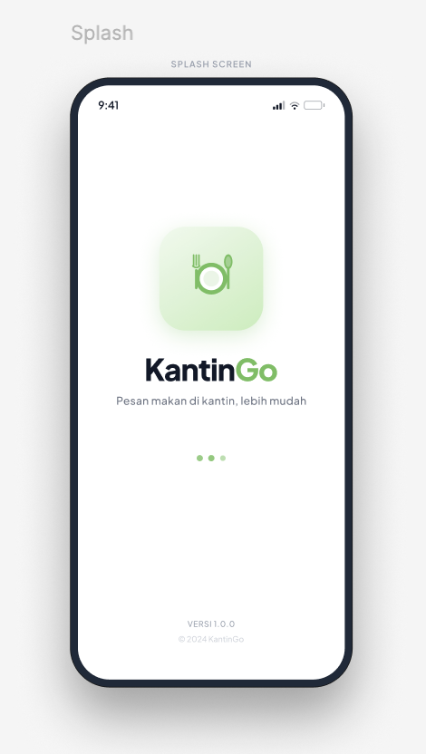
Gambar 2.1 SplashScreen
Halaman Splash Screen merupakan tampilan pertama yang muncul ketika aplikasi dijalankan. Halaman ini menampilkan logo KantinGo sebagai identitas aplikasi sebelum pengguna diarahkan menuju halaman login.

2.2 Halaman Login
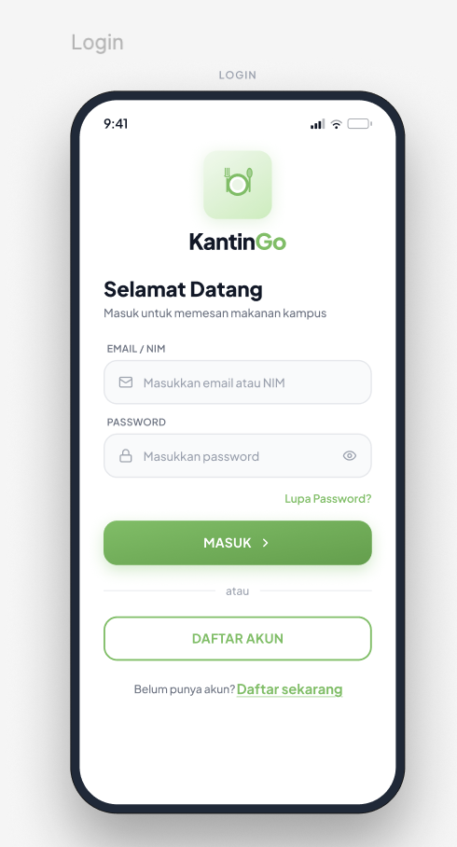
Gambar 2.2 Halaman Login
Halaman Login digunakan untuk melakukan autentikasi pengguna menggunakan email dan kata sandi. Pada halaman ini juga tersedia tombol menuju halaman registrasi bagi pengguna yang belum memiliki akun.

2.3 Halaman Registrasi
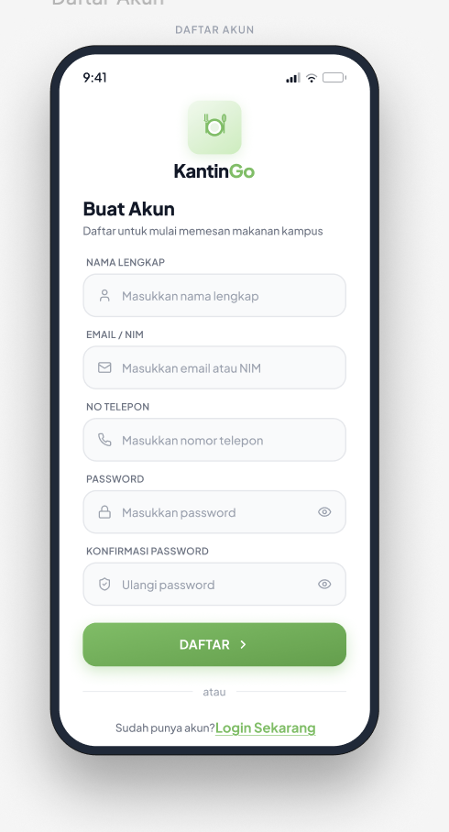
Gambar 2.3 Registrasi
Halaman Registrasi digunakan oleh pengguna baru untuk membuat akun dengan mengisi identitas seperti nama, email, NIM, dan kata sandi.

2.4 Halaman Beranda
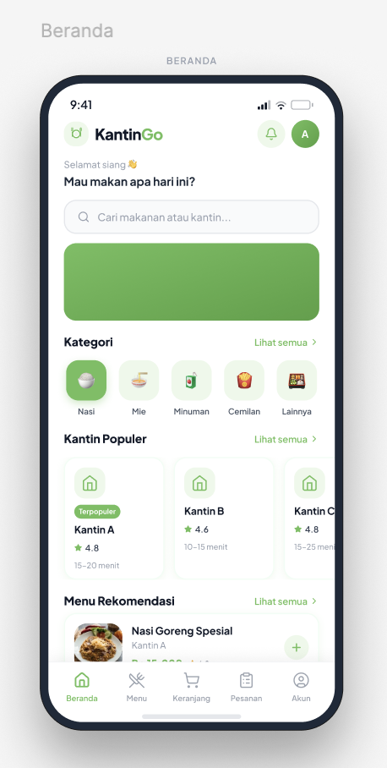
Gambar 2.4 Beranda
Halaman Beranda merupakan halaman utama aplikasi yang menampilkan rekomendasi makanan, kategori menu, kolom pencarian, serta daftar menu yang tersedia pada kantin kampus.

2.5 Halaman Daftar Menu
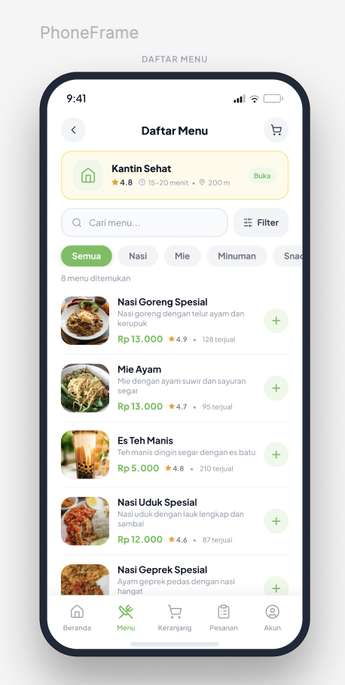
Gambar 2.5 Daftar Menu
Halaman Daftar Menu menampilkan seluruh makanan dan minuman yang tersedia beserta harga dan informasi singkat sehingga pengguna dapat memilih menu sesuai kebutuhan.

2.6 Halaman Detail Menu
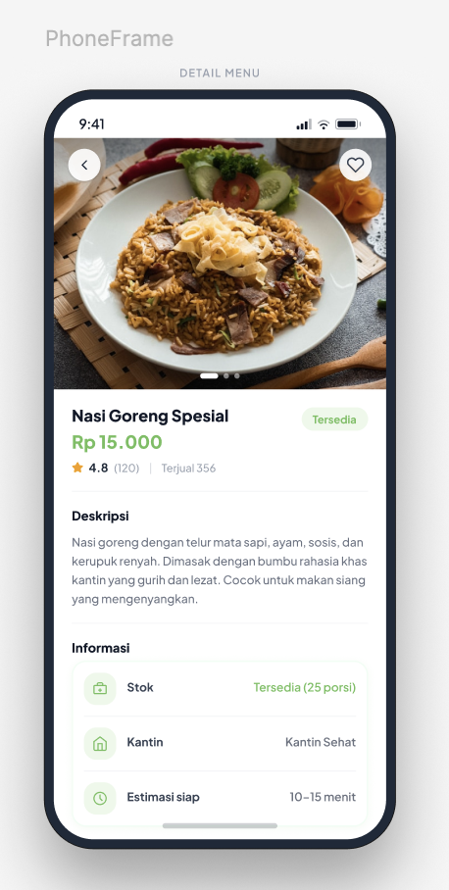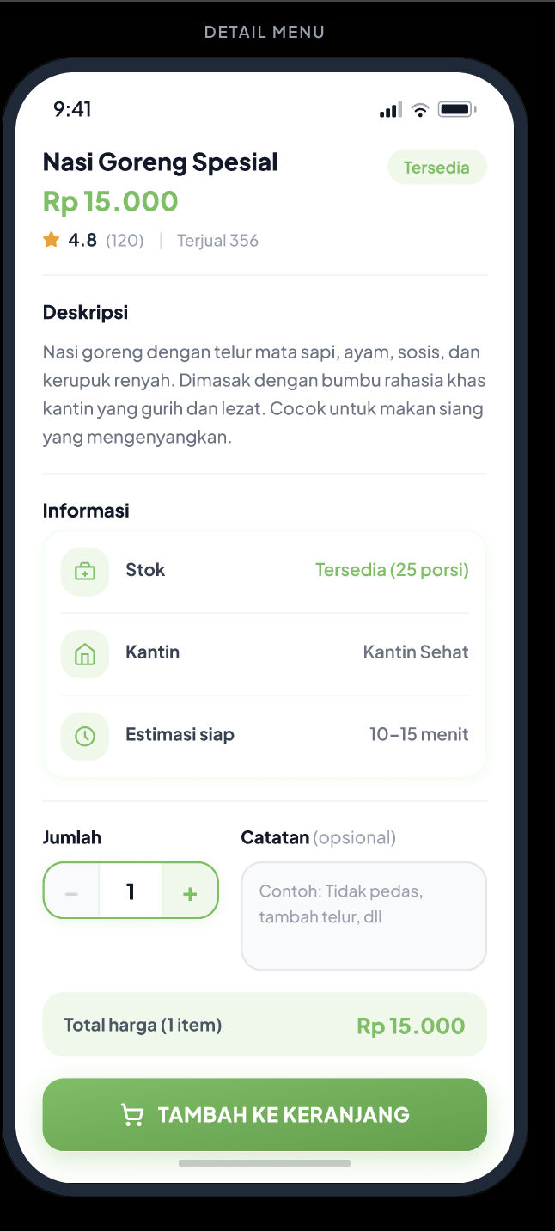
Gambar 2.6 Detail Menu

Halaman Detail Menu memberikan informasi lengkap mengenai makanan yang dipilih, meliputi gambar, harga, deskripsi, jumlah pesanan, serta tombol untuk menambahkan menu ke keranjang.

2.7 Halaman Keranjang
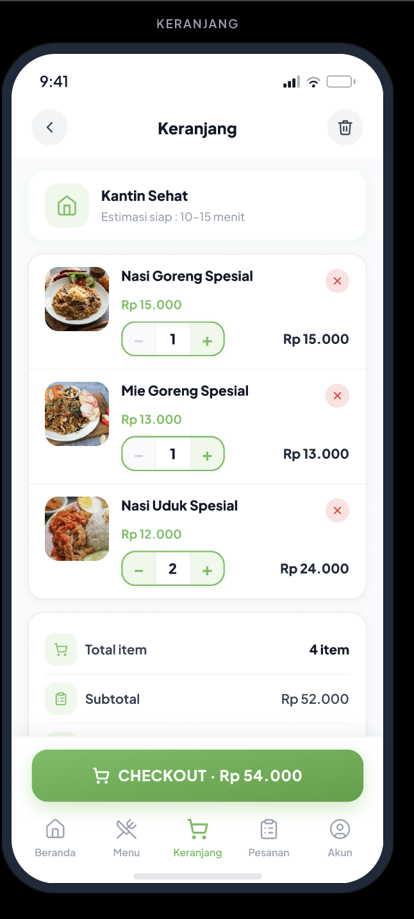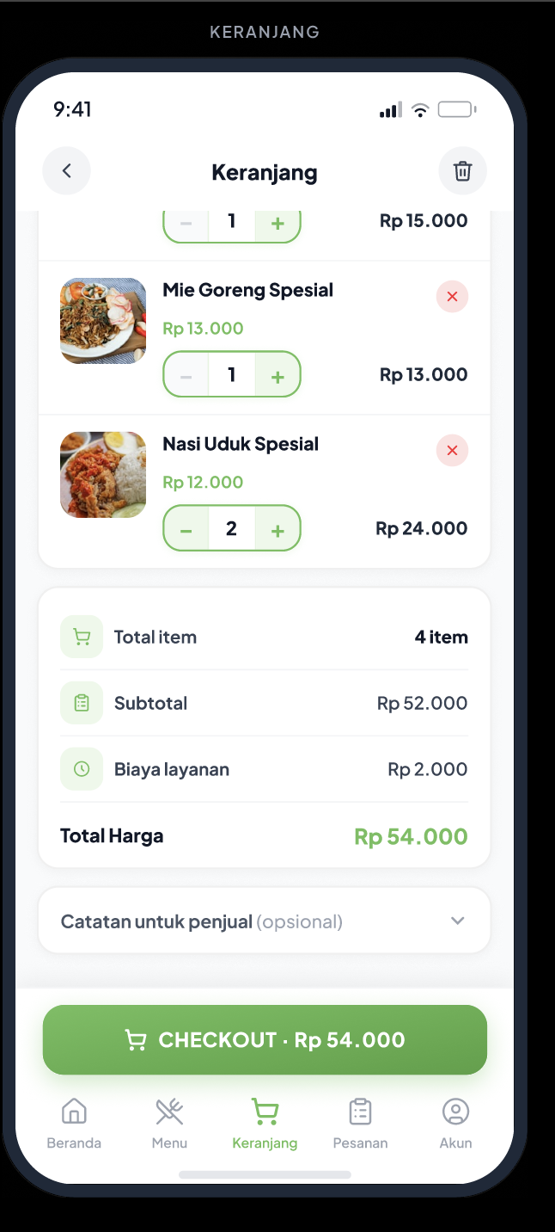
Gambar 2.7 Halaman Kosong
Halaman Keranjang digunakan untuk menampilkan daftar menu yang dipilih pengguna. Pengguna dapat mengubah jumlah pesanan, menghapus menu, maupun melanjutkan ke proses pembayaran.

2.8 Halaman Pembayaran
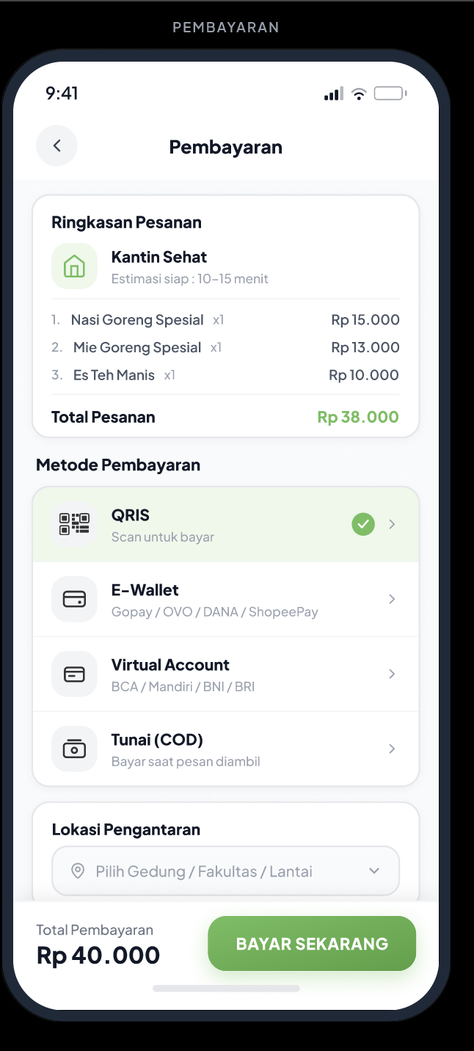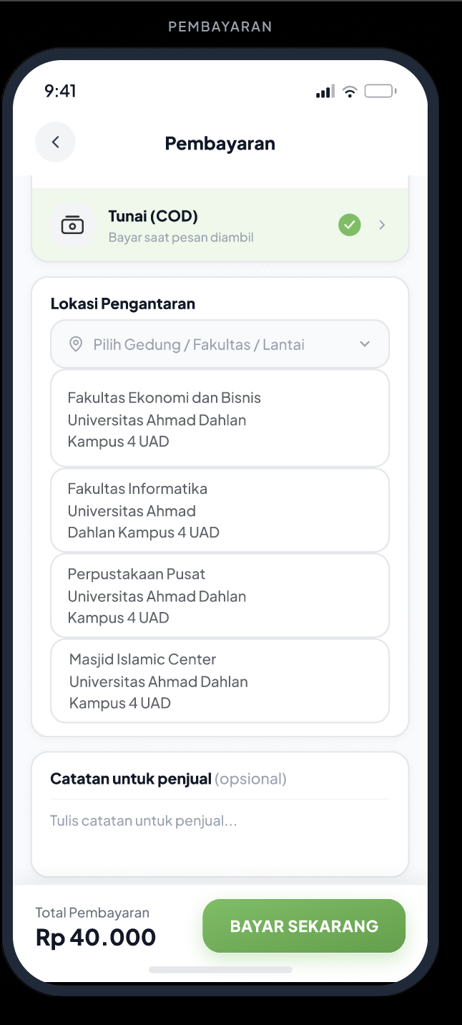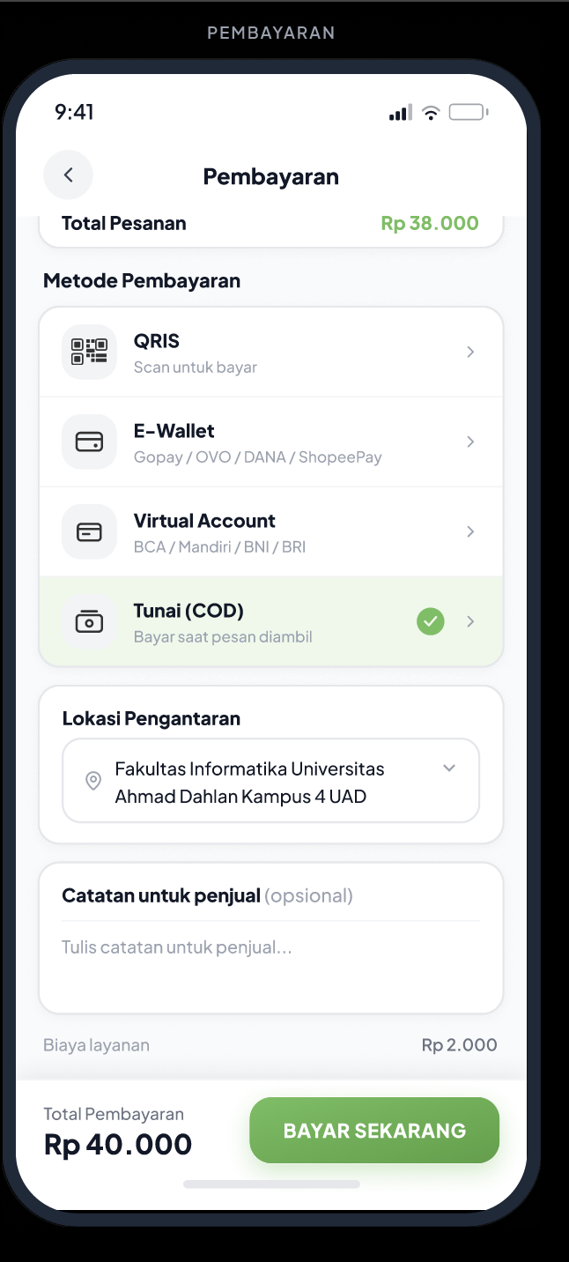
Gambar 2.8 Pembayaran
Halaman Pembayaran digunakan untuk memilih metode pembayaran seperti QRIS, E-Wallet, Virtual Account, maupun pembayaran tunai. Selain itu, pengguna juga menentukan lokasi pengantaran pesanan di lingkungan kampus.

2.9 Halaman Estimasi Pengantaran
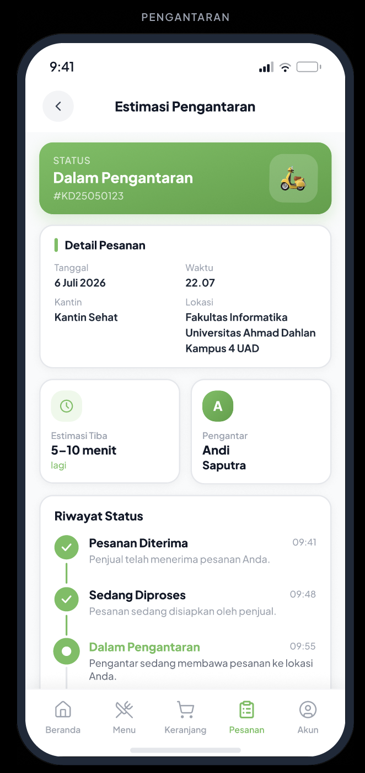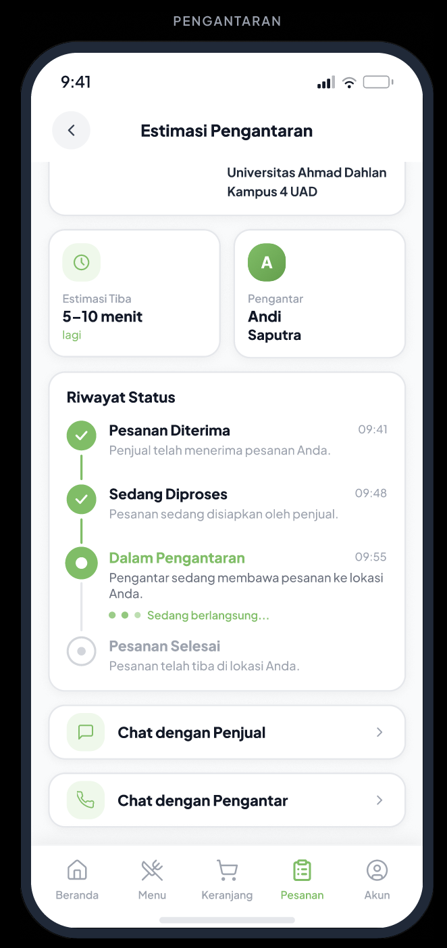
Gambar 2.9 Estimasi Pengantaran
Halaman Estimasi Pengantaran menampilkan status pengiriman makanan menuju lokasi pengguna beserta estimasi waktu kedatangan pesanan.

2.10 Halaman Profil/Akun
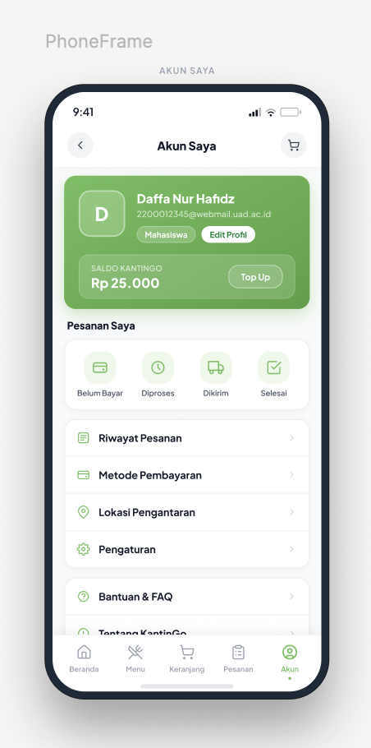
GAMBAR 2.10 Akun Saya
Halaman Profil digunakan untuk menampilkan informasi akun pengguna, riwayat pesanan, pengaturan akun, serta menu untuk keluar dari aplikasi.

BAB III
Kesimpulan

Tahap perancangan antarmuka aplikasi KantinGo telah berhasil disusun berdasarkan hasil analisis kebutuhan dan activity diagram yang dibuat pada tahap sebelumnya. Rancangan antarmuka dibuat agar sederhana, mudah dipahami, serta memberikan pengalaman penggunaan yang nyaman bagi mahasiswa sebagai pengguna utama aplikasi. Hasil rancangan ini akan menjadi acuan dalam proses implementasi aplikasi pada tahap pengembangan berikutnya.

